MODOP Correction et validation de la géométrie [Type : linestring ou multilinestring]



**METIS Réseaux**

**39B, Rue de Marseille  
69007 Lyon**

**19/02/2018**

Table des matières

Demande initiale 1

Pré requis 1

Logiciels requis : 1

Les données SIG en entrée : 1

Procédure 2

1. Vérification de la géométrie (voir documentation) 2

2. Vérification des règles de topologie (voir documentation) 3

3. Vérifier la validité (voir documentation) 3

4. Nettoyage de réseau avec Grass (voir documentation) 4

6

# Demande initiale

Ce tutoriel explique comment corriger dans QGIS les erreurs de géométrie générées lors de la numérisation avant envoi en base de données.

**/ !\** Attention, même si ces outils font gagner un temps précieux dans le processus d’identification et de correction de la géométrie, ils ne sont pas parfait et il faudra dans certains cas changer les paramétrages par défauts ou corriger les erreurs à la mains pour obtenir un résultat satisfaisant.

# Pré requis

## Logiciels requis :

* Une version stable de Qgis

## Les données SIG en entrée :

* Donnée de type linestring ou multilinestring

# Procédure

### 

## Vérification de la géométrie (voir [documentation](https://docs.qgis.org/2.14/fr/docs/user_manual/plugins/plugins_geometry_checker.html))

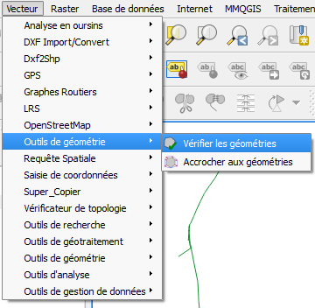

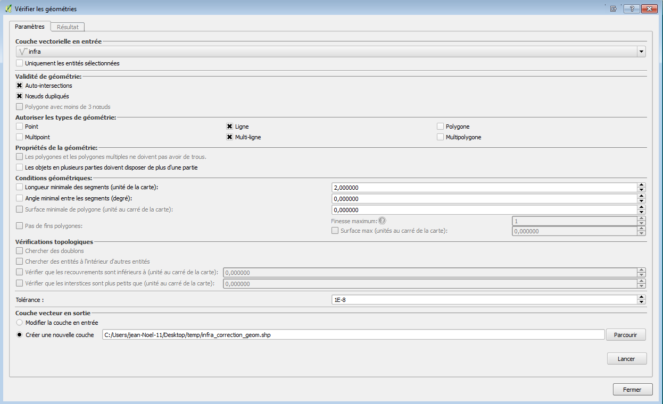

Méthode à suivre (dans la fenêtre Résultat) :

* Corriger les erreurs sélectionnées en utilisant la correction par défaut.
* S’il reste des erreurs, les corriger à la main en utilisant les options d’accrochage dans les préférences (activer l’édition topologique & l’accrochage sur les intersections).

## Vérification des règles de topologie (voir [documentation](https://docs.qgis.org/2.14/fr/docs/user_manual/plugins/plugins_topology_checker.html))

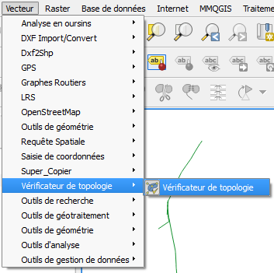

Définir ces 4 règles de topologie à minima :

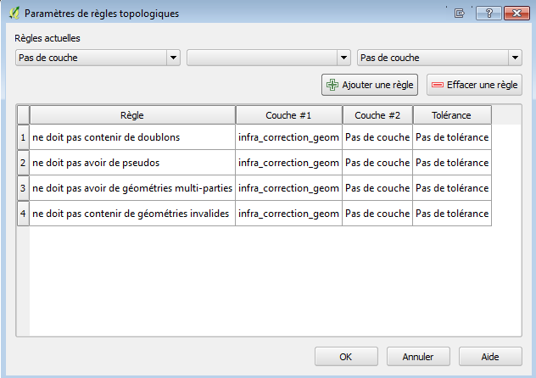

L’outil permet de détecter les erreurs de topologie, pas de les corriger. Les erreurs trouvées devront être corrigées à la main.

## Vérifier la validité (voir [documentation](http://sig974.free.fr/FAQ/?article20/extension-ftools))

* Géotraitements QGIS>Outils de géométrie vectorielle>Vérifier la validité

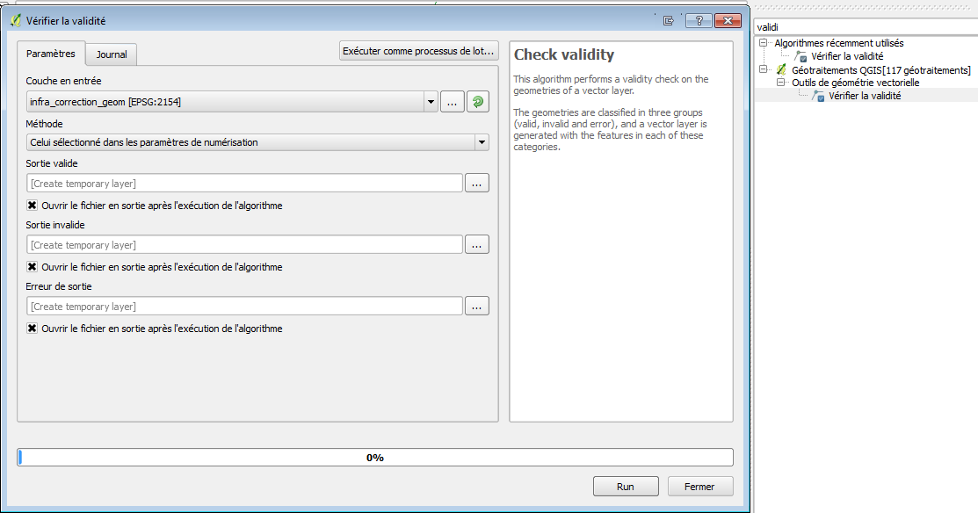

## Nettoyage de réseau avec Grass (voir [documentation](https://grasswiki.osgeo.org/wiki/Vector_topology_cleaning))

* Commandes GRASS GIS 7 >Vecteur (v.*)>v.split.vert

*Découpe des lignes en petits segments (voir* [*documentation*](https://grass.osgeo.org/grass74/manuals/v.split.html)*)*

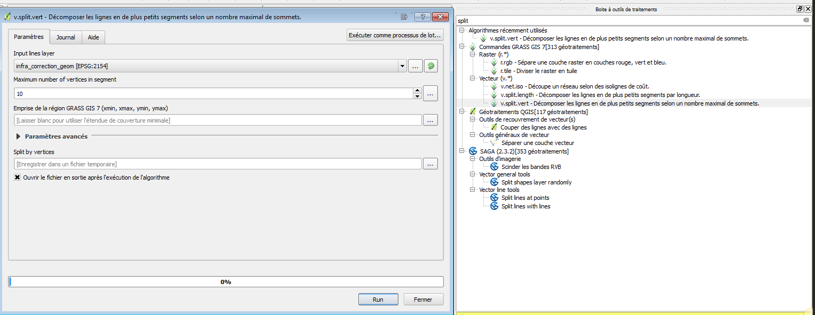

* Commandes GRASS GIS 7 >Vecteur (v.*)>v.clean

*Casse les lignes à chaque intersection (voir* [*documentation*](https://grass.osgeo.org/grass74/manuals/v.clean.html)*)*

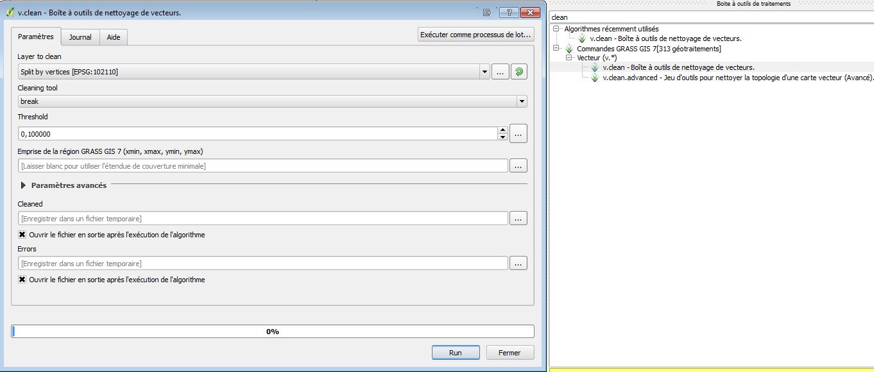

Vérifier que la couche Errors est vide.

* Commandes GRASS GIS 7 >Vecteur (v.*)>v.build.polylines

*Construit des lignes (voir* [*documentation*](https://grass.osgeo.org/grass74/manuals/v.build.polylines.html)*)*

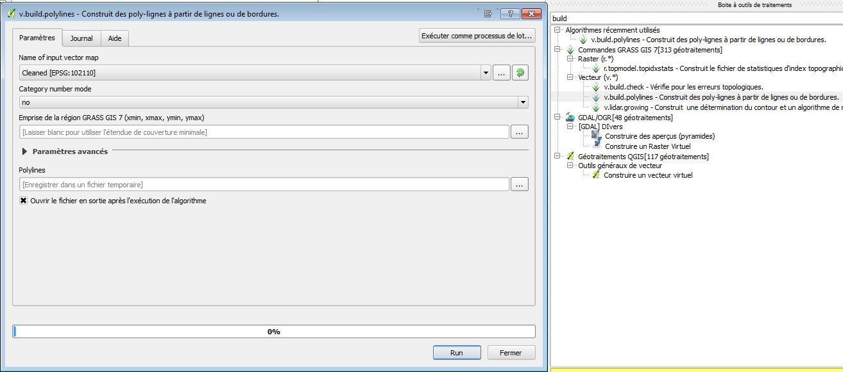

* Commandes GRASS GIS 7 >Vecteur (v.*)>v.build.check

*Vérifie la topologie (voir* [*documentation*](https://grass.osgeo.org/grass70/manuals/v.build.html)*)*

## 